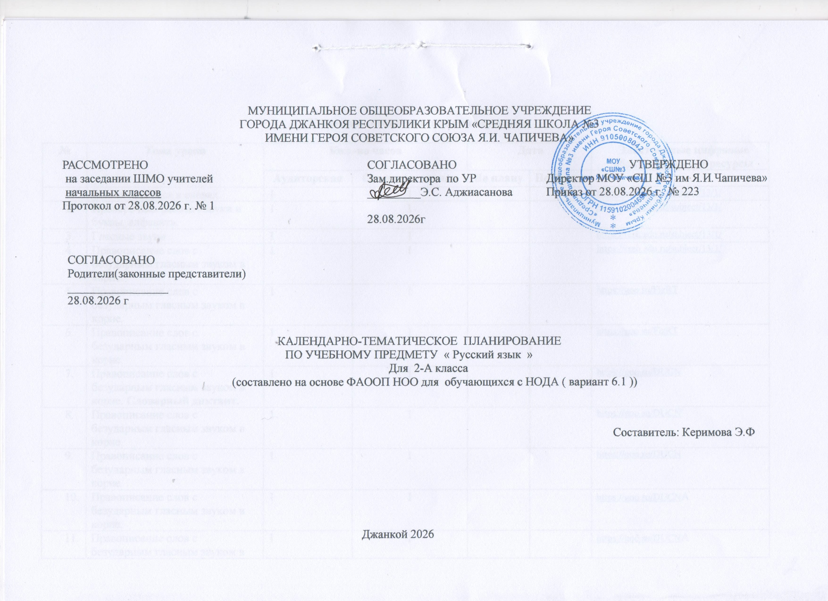

МУНИЦИПАЛЬНОЕ ОБЩЕОБРАЗОВАТЕЛЬНОЕ УЧРЕЖДЕНИЕ
ГОРОДА ДЖАНКОЯ РЕСПУБЛИКИ КРЫМ «СРЕДНЯЯ ШКОЛА №3
ИМЕНИ ГЕРОЯ СОВЕТСКОГО СОЮЗА Я.И. ЧАПИЧЕВА»

РАССМОТРЕНО  на заседании ШМО учителей  начальных классов  Протокол от 28.08.2026 г. № 1 | СОГЛАСОВАНО  Зам.директора по УР  _________Э.С. Аджиасанова  28.08.2026г | УТВЕРЖДЕНО  Директор МОУ «СШ №3 им Я.И.Чапичева»  Приказ от 28.08.2026 г. № 223
СОГЛАСОВАНО
Родители(законные представители)
_________________
28.08.2026 г

КАЛЕНДАРНО-ТЕМАТИЧЕСКОЕ ПЛАНИРОВАНИЕ
ПО УЧЕБНОМУ ПРЕДМЕТУ « Русский язык »
Для 2-А класса
(составлено на основе ФАООП НОО для обучающихся с НОДА ( вариант 6.1 ))

Составитель: Керимова Э.Ф

Джанкой 2026

Календарно-тематическое планирование

№ | Тема урока | Кол -во часов |  | Дата |  | Электронные цифровые образовательные ресурсы
№ | Тема урока | Аудиторская | Самостоятельная | По плану | По факту
 | Заглавная буква в словах. | 1 | 1 |  |  | https://resh.edu.ru/subject/13/1/
 | Проверочная работа «Звуки и буквы, алфавит». | 1 | 1 |  |  | https://resh.edu.ru/subject/13/1/
 | Гласные звуки | 1 | 1 |  |  | https://resh.edu.ru/subject/13/1/
 | Правописание слов с безударным гласным звуком в корне. | 1 | 1 |  |  | https://resh.edu.ru/subject/13/1/
 | Правописание слов с безударным гласным звуком в корне. | 1 | 1 |  |  | https://goo.su/FizRT
 | Правописание слов с безударным гласным звуком в корне. | 1 | 1 |  |  | https://goo.su/FizRT
 | Правописание слов с безударным гласным звуком в корне. Словарный диктант. | 1 | 1 |  |  | https://goo.su/DUCN
 | Правописание слов с безударным гласным звуком в корне. | 1 | 1 |  |  | https://goo.su/DUCN
 | Правописание слов с безударным гласным звуком в корне. | 1 | 1 |  |  | https://goo.su/DUCN
 | Правописание слов с безударным гласным звуком в корне. | 1 | 1 |  |  | https://goo.su/DUCNА
 | Правописание слов с безударным гласным звуком в корне. | 1 | 1 |  |  | https://goo.su/DUCNА
 | Правописание слов с безударным гласным звуком в корне. | 1 | 1 |  |  | https://goo.su/DUCNА
 | Словарная работа. Работа над ошибками | 1 | 1 |  |  | https://goo.su/FizRT
 | Согласные звуки | 1 | 1 |  |  | https://goo.su/FizRT
 | Согласный звук [й`] и буква «и краткое» | 1 | 1 |  |  | https://goo.su/FizRT
 | Согласный звук [й`] и буква «и краткое» | 1 | 1 |  |  | https://goo.su/FizRT
 | Слова с удвоенными согласными | 1 | 1 |  |  | https://goo.su/FizRT
 | Наш проект «И в шутку и всерьёз» | 1 | 1 |  |  | https://goo.su/FizRT
 | Твердые и мягкие согласные звуки и буквы для их обозначения | 1 | 1 |  |  | https://goo.su/FizRT
 | Твердые и мягкие согласные звуки и буквы для их обозначения | 1 | 1 |  |  | https://resh.edu.ru/subject/13/1/
 | Для чего служит мягкий знак (ь)? | 1 | 1 |  |  | https://resh.edu.ru/subject/13/1/
 | Правописание слов с мягким знаком на конце и в середине слова перед согласными | 1 | 1 |  |  | https://resh.edu.ru/subject/13/1/
 | Правописание слов с мягким знаком на конце и в середине слова перед согласными | 1 | 1 |  |  | https://resh.edu.ru/subject/13/1/
 | Правописание слов с мягким знаком на конце и в середине слова перед согласными | 1 | 1 |  |  | https://resh.edu.ru/subject/13/1/
 | Пишем письмо. | 1 | 1 |  |  | https://resh.edu.ru/subject/13/1/
 | Буквосочетания чк, чн, чт, щн, нч | 1 | 1 |  |  | https://resh.edu.ru/subject/13/1/
 | Рифма | 1 | 1 |  |  | https://goo.su/Fiz
 | Буквосочетания жи-ши, ча-ща, чу-щу | 1 | 1 |  |  | https://goo.su/FizR
 | Буквосочетания жи-ши, ча-ща, чу-щу | 1 | 1 |  |  | https://goo.su/FizRT
 | Буквосочетания жи-ши, ча-ща, чу-щу | 1 | 1 |  |  | https://goo.su/FizR
 | Как отличить звонкие согласные звуки от глухих? | 1 | 1 |  |  | https://goo.su/FizRT
 | Как отличить звонкие согласные звуки от глухих? | 1 | 1 |  |  | https://goo.su/FizRT
 | Правописание слов с парным по глухости-звонкости согласным | 1 | 1 |  |  | https://goo.su/FizRT
 | Правописание слов с парным по глухости-звонкости согласным | 1 | 1 |  |  | https://goo.su/FizRT
 | Правописание слов с парным по глухости-звонкости согласным | 1 | 1 |  |  | https://goo.su/FizRT
 | Правописание слов с парным по глухости-звонкости согласным | 1 | 1 |  |  | https://goo.su/FizRT
 | Правописание слов с парным по глухости-звонкости согласным | 1 | 1 |  |  | https://goo.su/FizRT
 | Правописание слов с парным по глухости-звонкости согласным | 1 | 1 |  |  | https://goo.su/FizRT
 | Правописание слов с парным по глухости-звонкости согласным | 1 |  |  |  | https://goo.su/FizRT
 | Закрепление по теме «Звонкие и глухие согласные» | 1 | 1 |  |  | https://goo.su/FizRT
 | Правописание слов с разделительным мягким знаком | 1 | 1 |  |  | https://goo.su/FizRT
 | Правописание слов с разделительным мягким знаком | 1 | 1 |  |  | https://resh.edu.ru/subject/13/1/
43-44 | Имя существительное как часть речи | 1 | 1 |  |  | https://resh.edu.ru/subject/13/1/
45 | Одушевленные и неодушевленные имена существительные | 1 | 1 |  |  | https://resh.edu.ru/subject/13/1/
46 | Собственные и нарицательные имена существительные. | 1 | 1 |  |  | https://resh.edu.ru/subject/13/1/
47-48 | Заглавная буква в именах, отчествах и фамилиях людей, сказочных героев, в названиях книг, журналов, газет | 2 | 2 |  |  | https://resh.edu.ru/subject/13/1/
49 | Единственное и множественное число имён существительных | 1 | 1 |  |  | https://resh.edu.ru/subject/13/1/
50-51 | Глагол как часть речи | 2 | 2 |  |  | https://resh.edu.ru/subject/13/1/
52-  53 | Единственное и множественное число глаголов | 2 | 2 |  |  | https://resh.edu.ru/subject/13/1/
54-55 | Правописание НЕ с глаголами | 2 | 2 |  |  | https://resh.edu.ru/subject/13/1/
56 | Имя прилагательное как часть речи | 1 | 1 |  |  | https://resh.edu.ru/subject/13/1/
57 | Связь имени прилагательного с именем существительным | 1 | 1 |  |  | https://resh.edu.ru/subject/13/1/
58 | Прилагательные, близкие и противоположные по смыслу | 1 | 1 |  |  | https://resh.edu.ru/subject/13/1/
59 | Единственное и множественное число прилагательных | 1 | 1 |  |  | https://resh.edu.ru/subject/13/1/
60 | Что такое местоимение? | 1 | 1 |  |  | https://resh.edu.ru/subject/13/1/
61 | Что такое местоимение? | 1 | 1 |  |  | https://resh.edu.ru/subject/13/1/
62 | Для чего служат предлоги в речи? Как пишутся предлоги со словами? | 1 | 1 |  |  | https://resh.edu.ru/subject/13/1/
63 | Повторение по теме «Текст» | 1 | 1 |  |  | https://resh.edu.ru/subject/13/1/
64 | Повторение по теме «Предложение» | 1 | 1 |  |  | https://resh.edu.ru/subject/13/1/
65 | Повторение по теме «Части речи» | 1 | 1 |  |  | https://resh.edu.ru/subject/13/1/
66 | Повторение по теме «Звуки и буквы» | 1 | 1 |  |  | https://resh.edu.ru/subject/13/1/
67 | Повторение по теме «Правила правописания» | 1 | 1 |  |  | https://resh.edu.ru/subject/13/1/
68 | Обобщающий урок – игра «По океану «Речь». | 1 | 1 |  |  | https://resh.edu.ru/subject/13/1/
 | Итого | 68 | 68

ЛИСТ КОРРЕКТИРОВКИ
КАЛЕНДАРНО-ТЕМАТИЧЕСКОГО ПЛАНИРОВАНИЯ 20__ - 20__ учебного года
Учитель ______________________________ Предмет _____________________________________ Класс (ы) ____________
___ четверть |  | По рабочей программе |  | Корректировка
Кол-во уроков по плану | Кол-во уроков по факту | Дата занятия | Тема занятия | Дата занятия | Причина коррекции | Способ коррекции

